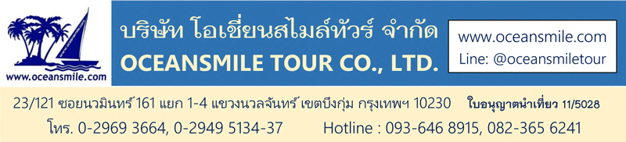

(TAO655-SL) สีสันชิงเต่า หลินอี๋ หนี่ซาน ไท่อัน จี่หนาน ซาซือโขว่
บ่อน้ำพุเป้าทู ทะเลสาบต้าหมิงหู Cyberpunk Beach เมืองโบราณหลังหยา

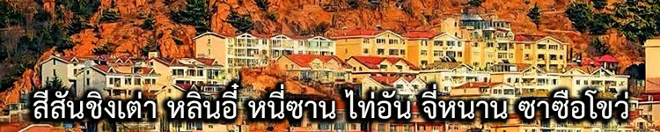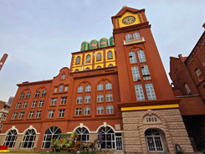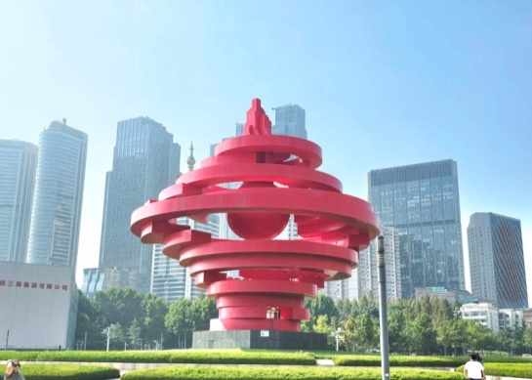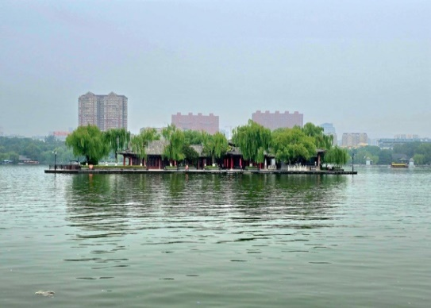
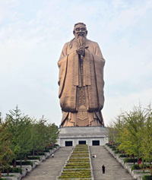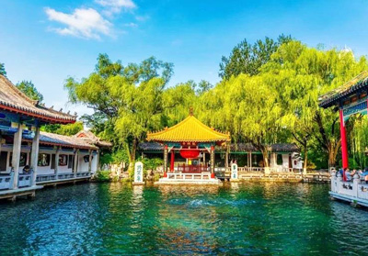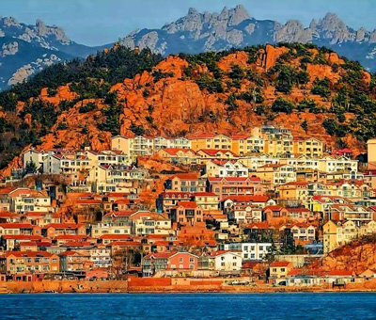

• สีสันซานตง (หลินอี๋ หนี่ซาน ไท่อัน จี่หนาน ซาซือโขว่)
• ชม เมืองโบราณหลินอี๋ เมืองโบราณจำลองที่บอกเล่าเรื่องราวประวัติศาสตร์และวัฒนธรรมอันยาวนาน ตกแต่งสีสันแสงไฟสวยงาม
• เที่ยวชม เมืองหนี่ซาน เที่ยวชมแดนสวรรค์อุทยานขงจื้อ ชม รูปปั้นขงจื๊อที่ใหญ่ที่สุดในโลก
• เที่ยว วัดหลิงเหยียน วัดเก่าแก่อายุกว่า 1,600 ปี ได้รับการยกย่องว่าเป็น “ประติมากรรมที่มีชื่อเสียงชิ้นแรกของประเทศจีน”
• เที่ยวชม เมืองจี่หนาน เมืองแห่งน้ำพุธรรมชาติและเป็นเมืองหลวงของมณฑลซานตง
• เที่ยวชม บ่อน้ำพุเป้าทู เป็นสวนบ่อน้ำพุร้อนที่เคยได้รับการยกย่องจากจักรพรรดิเฉียนหลงฮ่องเต้ว่าเป็น “บ่อน้ำพุอันดับหนึ่ง”
• เที่ยวชม ซาจือโข่ว (Shazikou) จุดเช็คอินที่มีฉากหมู่บ้านสไตล์อิตาลี่ที่กำลังโด่งดังในโซเชี่ยล
• เที่ยว เมืองชิงเต่า เมืองที่ตึกรามบ้านช่องสไตล์แบบยุโรป เมืองนี้เคยถูกยึดครองโดยประเทศเยอรมัน มีทัศนียภาพมีความสวยงาม
• ชม โรงงานผลิตเบียร์ชิงเต่า โรงงานเบียร์แห่งแรกของประเทศจีน ชิมฟรี...เบียร์ชิงเต่าไม่อั้น!!
• อาหารดี - โรงแรมที่พักระดับ 4 ดาว – ไม่ลงร้านช้อป – บินกลางวันกับสายการบิน Thai Lion Air (SL)

ขาไป สนามบินดอนเมือง – หลินอี๋ |  |  | ขากลับ หลินอี๋ – สนามบินดอนเมือง
ดอนเมือง-หลินอี๋ | SL8128 | 10.10-15.00 | หลินอี๋-ดอนเมือง | SL8129 | 16.00-20.30

วันเดินทาง | ผู้ใหญ่ | เด็กไม่มีเตียง | พักเดี่ยวเพิ่ม | หมายเหตุ
12 – 17 ธันวาคม 2568 | 27,999.- | 26,999.- | 4,500.- | กรุ๊ป 20 ท่าน
7 – 12 มกราคม 2569 | 28,999.- | 27,999.- | 4,500.- | กรุ๊ป 20 ท่าน
23 – 28 มกราคม 2569 | 28,999.- | 27,999.- | 4,500.- | กรุ๊ป 20 ท่าน
11 – 16 มีนาคม 2569 | 28,999.- | 27,999.- | 4,500.- | กรุ๊ป 20 ท่าน
1 – 6 เมษายน 2569 | 29,999.- | 28,999.- | 4,500.- | กรุ๊ป 20 ท่าน
22 – 27 เมษายน 2569 | 29,999.- | 28,999.- | 4,500.- | กรุ๊ป 20 ท่าน
• ลูกค้าเก่าลดพิเศษ - สอบถามเพิ่มเติม @oceansmiletour – โทร.093 6468915 (โจ้)

Days | รายการทัวร์ | อาหาร | Hotel
1 | สนามบินดอนเมือง – เมืองหลินอี๋ – SL8128 (10.10-15.00) – เมืองโบราณหลังหยา ชมแสงสียามค่ำคืน | -/-/D | Holiday Inn Hotel  หลินอี๋ ระดับ 4 ดาว
2 | หลินอี๋ – เดินทางสู่เมืองหนี่ซาน รูปปั้นขงจื้อที่ใหญ่ที่สุดในโลก  บ่าย – เดินทางไปเมืองไท่อัน – วัดไต้เหมี่ยว - ถนนเมืองเก่าไท่อัน | B/L/D | Kyriad Hotel  ไท่อัน ระดับ 4 ดาว
3 | เช้า – เที่ยววัดหลิงเหยียนซื่อ – เดินทางไปเมืองจี่หนาน  บ่าย – เที่ยว บ่อน้ำพุเป้าทู Baotu Spring – ทะเลสาบต้าหมิงหู – ถนนชวีสุ่ยถิง | B/L/D | Medison Hotel  จี่หนาน ระดับ 4 ดาว
4 | เช้า – เดินทางไปเมืองชิงเต่า  บ่าย – เที่ยวซาซือโขว่ – ป้าตากวน – May Fourth Square ถ่ายรูปแสงสียามค่ำ | B/L/D | Holiday Inn Hotel  ชิงเต่า ระดับ 4 ดาว
5 | สวนสาธารณะจงซาน – นั่งกระเช้าชมวิวเมืองชิงเต่า – พิพิธภัณฑ์เบียร์ชิงเต่า - สะพานจ้านเฉียว - ถนนจงซาน - โบสถ์คริส St. Michael – Cyberpunk Beach | B/L/D | Holiday Inn Hotel  ชิงเต่า ระดับ 4 ดาว
6 | ชิงเต่า - หลินอี๋ – บ้านเกิดหวังซีจื่อ – สนามบินดอนเมือง SL8129 (16.00-20.30) | B/L/-

วันแรก : สนามบินดอนเมือง – เมืองหลินอี๋ – เมืองโบราณหลังหยา
07.30 น. พร้อมกันที่ สนามบินดอนเมือง อาคาร 1 ชั้น 3 เจ้าหน้าที่คอยอำนวยความสะดวกด้านสัมภาระและเอกสารการเดินทาง นำท่านเช็คอินเคาน์เตอร์สายการบิน Thai Lion Air (กระเป๋าโหลดท่านละ 1 ใบ น้ำหนักไม่เกิน 20 กิโลกรัม / สัมภาระขึ้นเครื่อง 1 ชิ้น ไม่เกิน 7 กิโลกรัม)
10.10 น. ออกเดินทางสู่ เมืองหลินอี๋ มณฑลซานตง โดยสายการบิน Thai Lion Air - SL8128
15.00 น. ถึง Linyi Shubuling Airport (LYI) เมืองหลินอี๋ (เวลาประเทศจีนเร็วกว่าประเทศไทย 1 ชั่วโมง) หลังจากผ่านพิธีการตรวจคนเข้าเมืองแล้ว นำท่านเดินทางสู่ เมืองโบราณหลังหยา (Langya Ancient City) เมืองโบราณแห่งนี้เป็นเมืองจำลองที่บอกเล่าเรื่องราวประวัติศาสตร์และวัฒนธรรมอันยาวนานนับพันปี ที่บอกเล่าความรุ่งเรืองแห่งกาลเวลา ครั้งหนึ่งเคยเป็นสถานที่ของเหล่านักปราชญ์และกวี เป็นบ้านเกิดของตระกูลหวังแห่งหลังหยา เมืองโบราณหลังหยาเป็นขุมทรัพย์ทางวัฒนธรรมอันงดงาม ให้ท่านได้ถ่ายรูป เช็คอินสวยๆภายในเมืองโบราณ
19.00 น. บริการอาหารค่ำที่ภัตตาคารในเมืองโบราณ (1) หลังอาหารให้ท่านถ่ายรูปกับสีสันการตกแต่งไฟสวยๆภายในเมืองโบราณ จากนั้นนำท่านเดินทางเข้าที่พัก พักผ่อน (พัก Holiday Inn Express Hotel Linyi หรือระดับ 4 ดาว)

วันที่สอง : หลินอี๋ – เมืองหนี่ซาน รูปปั้นขงจื้อที่ใหญ่ที่สุดในโลก - เมืองไท่อัน วัดไต้เหมี่ยว ถนนเมืองเก่าไท่อัน
07.00 น. บริการอาหารเช้าที่โรงแรม (2) หลังอาหารนำท่านเดินทางสู่ เมืองหนี่ซาน นำท่านเที่ยวชมแดนสวรรค์อุทยานขงจื้อ ชม รูปปั้นขงจื๊อที่ใหญ่ที่สุดในโลก มีความสูง 72 เมตร ยิ่งใหญ่ประทับใจและตระการตา (รวมรถกอล์ฟ)
12.00 น. บริการอาหารกลางวันที่ภัตตาคาร (3) หลังอาหารนำท่านเดินทางสู่ เมืองไท่อัน เมืองท่องเที่ยวที่สวยงามด้วยธรรมชาติ และมีนักเที่ยวจำนวนมากนิยมเดินทางมาขึ้นภูเขาไท่ซานเพื่อไหว้พระขอพรกับสิ่งศักดิ์สิทธิ์บนภูเขาไท่ซาน นำท่านเที่ยวชม วัดไต้เมี่ยว (Daimiao Temple) เป็นสถานที่ที่จักรพรรดิจีน 13 พระองค์ได้มาใช้เป็นสถานที่จัดพิธีบวงสรวงเทพเทวดาไหว้ฟ้าดินและบูชาเทพเจ้า ที่นี่เก็บรวบรวมโบราณวัตถุที่สำคัญทางประวัติศาสตร์ไว้มากมาย ชมโบราณสถานและต้นสนพันปีภายในวัด จากนั้นนำท่านเที่ยวชม ถนนเมืองเก่าไท่อัน ถนนย่านการค้าที่ผสมผสานประวัติศาสตร์และวัฒนธรรม สวยงามไปด้วยตึกแบบวัฒนธรรมโบราณ มีร้านค้า ร้านอาหารชั้นนำและของฝากมากมาย
19.00 น. บริการอาหารเย็นที่ภัตตาคาร (4) หลังอาหารนำท่านเดินทางเข้าที่พัก พักผ่อนกันตามสบาย (พัก Kyriad Hotel Tai An หรือระดับ 4 ดาว)

วันที่สาม : ไท่อัน - วัดหลิงเหยียน – บ่อน้ำพุเป้าทู – ทะเลสาบต้าหมิงหู – ถนนคนเดินชวีสุ่ยถิง
07.00 น. บริการอาหารเช้าที่โรงแรม (5) หลังอาหารนำท่านเดินทางสู่ วัดหลิงเหยียน วัดเก่าแก่อายุกว่า 1,600 ปี สร้างขึ้นในสมัยราชวงศ์จิ้นตะวันออก วัดแห่งนี้เป็นมรดกทางพุทธศาสนาอันล้ำค่า ชม วิหารพระพุทธพันองค์ สร้างขึ้นครั้งแรกในสมัยราชวงศ์ถัง ภายในวิหารมีพระพุทธรูปไม้แกะสลักขนาดเล็กหลายร้อยองค์ประดิษฐานอยู่ตามผนัง ชม พระอรหันต์ 40 รูป สมัยราชวงศ์ซ่งและหมิง มีความงดงามราวกับภาพวาดจริงและเปี่ยมไปด้วยฝีมืออันประณีต ได้รับการยกย่องว่าเป็น “ประติมากรรมที่มีชื่อเสียงชิ้นแรกของประเทศจีน” ชม เจดีย์เก้าชั้น ฐานแปดเหลี่ยม สลักด้วยรูปสลักนูนต่ำของพระเจ้าอโศกมหาราชในจักรวรรดิโมริยะของอินเดีย จากนั้นออกเดินทางสู่ เมืองจี่หนาน เมืองหลวงของมณฑลซานตง เมืองแห่งน้ำพุธรรมชาติ
12.00 น. บริการอาหารกลางวันที่ภัตตาคาร (6) หลังอาหารนำท่านชม บ่อน้ำพุเป้าทู เป็นสวนบ่อน้ำพุร้อนที่โด่งดังที่สุดสวยงามร่มรื่นด้วยพันธุ์ไม้และเคยได้รับการยกย่องจากจักรพรรดิเฉียนหลงฮ่องเต้ว่าเป็น “บ่อน้ำพุอันดับหนึ่ง” ปัจจุบันบ่อน้ำพุร้อนเป้าทูแห่งนี้ ก็ถือเป็นหนึ่งในสามของสถานที่ท่องเที่ยวที่มีชื่อเสียงสุดของเมืองจี่หนาน จากนั้นนำท่านชมบรรยากาศยามเย็นที่ ทะเลสาบต้าหมิงหู ทะเลสาบนี้เกิดจากบ่อน้ำใต้ดิน มีเนื้อที่ 70,000 ตารางเมตร ทางด้านใต้เป็นสวนดอกไม้ ภูเขาจำลอง ศาลาที่พัก ระเบียงทางเดินคดเคี้ยวไปมาสวยงาม เป็นทะเลสาบที่รายล้อมด้วยดอกบัวและต้นหลิว ทะเลสาบแห่งนี้เป็นสัญลักษณ์ของเมืองจี่หนานและให้ท่านช้อปปิ้งที่ ถนนคนเดินชวีสุ่ยถิง (Qu Shuiting) ถนนสายวัฒนธรรมที่มีชื่อเสียงทั้งในและต่างประเทศ เป็นถนนเก่าแก่ที่มีเอกลักษณ์ทางประวัติศาสตร์และสถาปัตยกรรมโบราณ มีร้านค้าสมัยใหม่ ร้านของฝาก ร้านกาแฟ ร้านอาหารและร้านขายของกินเล่นต่างๆ มากมาย
19.00 น. บริการอาหารเย็นที่ภัตตาคาร (7) หลังอาหารพักผ่อนตามสบาย (พัก Medison Hotel Ji Nan หรือระดับ 4 ดาว)

วันที่สี่ : จี่หนาน - เดินทางไปเมืองชิงเต่า – ซาจือโข่ว – ถนนปาต้ากวน - จัตุรัส May Fourth Square
07.00 น. บริการอาหารเช้าที่โรงแรม (8) หลังอาหารนำท่านออกเดินทางสู่ เมืองชิงเต่า มณฑลซานตง เมืองชิงเต่าถือเป็นเมืองเศรษฐกิจที่สำคัญ มีท่าเรือธรรมชาติที่มีชื่อเสียง เมืองชิงเต่ามีทั้งทะเลและภูเขาล้อมรอบ ทำให้มีทัศนียภาพมีความสวยงามมีอากาศที่บริสุทธิ์ มีประวัติศาสตร์ที่มีมาอย่างยาวนาน เมืองนี้ถูกยึดครองโดยประเทศเยอรมันและโดยญี่ปุ่น นอกจากนี้ยังเคยเป็นฐานทัพเรือของอเมริกามายาวนานถึง 36 ปี
12.00 น. บริการอาหารที่ภัตตาคาร (9) หลังอาหารนำท่านเที่ยวชม ซาจือโข่ว (Shazikou) จุดเช็คอินที่มีฉากหมู่บ้านสไตล์อิตาลี่ที่กำลังโด่งดังในโซเชี่ยล ชมหมู่บ้านหลังคาสีส้ม ด้านหน้าเป็นทะเล ด้านหลังเป็นภูเขาตัดกับท้องฟ้าสีสดใส จากนั้นนำท่านชม ถนนปาต้ากวน ซึ่งถนนแห่งนี้เต็มไปด้วยสถาปัตยกรรมสไตล์ยุโรป เนื่องจากเคยเป็นที่อยู่อาศัยของชาวเยอรมันมาก่อน เมื่อครั้งที่ชิงเต่าถูกยึดเป็นเมืองอาณานิคม และนำท่านชม จัตุรัส Wusi Square หรือ จัตุรัส May Fourth Square ซึ่งเป็นสวนสาธารณะริมชายฝั่งทะเล ชม The Winds of May ปฏิมากรรมรูปร่างที่บิดเบี้ยวสีแดงสดสูง 98 ฟุต ซึ่งคล้ายกับรูปร่างของพายุหมุน สัญลักษณ์ของเมืองชิงเต่า ชมแสงสีแสงไฟในบรรยากาศยามเย็น
19.00 น. บริการอาหารเย็นที่ภัตตาคาร (10) หลังอาหารนำท่านเดินทางเข้าที่พัก พักผ่อนตามสบาย (พัก Holiday Inn Express Hotel Qingdao หรือระดับ 4 ดาว)

วันที่ห้า : สวนจงซาน นั่งกระเช้าไท้ผิง - โรงเบียร์ชิงเต่า - สะพานจ้านเฉียว ถนนจงซาน - Cyberpunk Beach
07.00 น. บริการอาหารเช้าที่โรงแรม (11) หลังอาหารนำท่านเที่ยวชม สวนสาธารณะจงซาน (Zhongshan Park) สวนแห่งนี้มีพืชพรรณเขียวชอุ่มและดอกไม้นานาชนิด อาทิ ดอกพีช ดอกหอมหมื่นลี้ ดอกโบตั๋น ดอกเบญจมาศ ดอกพลัม และดอกไม้อื่นๆ ที่หมุนเวียนในแต่ละฤดูกาล รวมทั้งเป็นสถานที่ชมดอกซากุระที่งดงามที่สุดของเมืองชิงเต่า มีต้นซากุระปลูกเรียงรายมากกว่า 20,000 ต้น ออกดอกบานสะพรั่งในช่วงเดือนเมษายน จากนั้นนำท่าน นั่งกระเช้าไท้ผิง ชมวิวทิวทัศน์มุมสูงของเมืองชิงเต่า จากนั้นนำท่านชม โรงงานผลิตเบียร์ชิงเต่า ชมเรื่องราวการก่อตั้งโรงงาน กระบวนการผลิตตั้งแต่แรกเริ่มจนถึงปัจจุบัน ชมวิธีในการกลั่นเบียร์ของโรงงานเบียร์แห่งแรกของประเทศจีนรวมทั้งกรรมวิธีการกลั่นเบียร์ที่ทันสมัยที่สุดในโลกปัจจุบัน"ชมขบวนการบรรจุเบียร์ใส่ขวดและกระป๋องเพื่อจำหน่ายสู่ตลาดโลกอีกทั้งยังให้ท่านได้ลิ้มรสชิมเบียร์ชิงเต่าที่มีชื่อเสียง (ชิมฟรี..เบียร์ชิงเต่า)
12.00 น. บริการอาหารที่ภัตตาคาร (12) หลังอาหารนำท่านเที่ยวชม สะพานโบราณจ้านเฉียว ซึ่งเป็นสัญลักษณ์ของเมืองชิงเต่า สร้างขึ้นในปี ค.ศ.1891 สมัยราชวงศ์ชิง มีความ ยาว 440 เมตร กว้าง 10 เมตร ส่วนปลายสุดของสะพานที่ยื่นไปยังกลางทะเลมีศาลาทรงแปดเหลี่ยมสูง 2 ชั้น ซึ่งเป็นเครื่องหมายการค้าที่ติดบนขวดเบียร์ชิงเต่า จากนั้นนำท่านเที่ยวชม ถนนจงซาน ถนนคนเดินที่อยู่ใกล้กับสะพานจ้านเฉียว และนำท่านเที่ยวชม โบสถ์คริส St. Michael (ถ่ายรูปด้านนอก)
19.00 น. บริการอาหารเย็นที่ภัตตาคาร (13) หลังอาหารนำท่านดูโชว์แสงสีแสงไฟที่ Cyberpunk Beach ชายหาดที่มีวิวเมืองแสงสีสวยงามในเมืองชิงเต่า ชมแสงไฟจากตึกระฟ้าที่เปิดโชว์ในยามค่ำคืน นำท่านเดินทางเข้าที่พัก พักผ่อนตามสบาย (พัก Holiday Inn Express Hotel Qingdao หรือระดับ 4 ดาว)

วันที่หก : ชิงเต่า - เมืองหลินอี๋ - หอทีวีหลินอี๋ - บ้านหวังซีจือ - สนามบินดอนเมือง
07.00 น. บริการอาหารเช้าที่โรงแรม (14) หลังอาหารนำท่านเดินทางสู่ เมืองหลินอี๋ ผ่าน สะพานข้ามทะเลชิงเต่า ผ่านอ่าวเจียวโจว มีความยาว 41.58 กิโลเมตร ซึ่งเมื่อก่อนเคยเป็นสะพานที่ยาวที่สุดแห่งหนึ่งในโลก และได้รับการออกแบบให้มีความแข็งแรงทนทานต่อแผ่นดินไหว พายุไต้ฝุ่น และการชนของเรือขนาดใหญ่ได้ นำท่านชม หอทีวีหลินอี๋ แลนด์มาร์คแห่งใหม่ที่สามารขึ้นหอชมวิวคล้ายกับหอไข่มุกที่เซี่ยงไฮ้
12.00 น. บริการอาหารที่ภัตตาคาร (15) หลังอาหารนำท่านเดินทางสู่ บ้านพักหวังซีจือ ผู้ให้กำเนิดของการเขียนพู่กันจีน เป็นแหล่งท่องเที่ยวระดับชาติระดับ 3A ในอดีตบ้านพักล้อมรอบด้วยกำแพงสีเขียว ร่มรื่นด้วยต้นไม้เขียวขจี มีลำธารน้ำไหลและปลาทองแหวกว่ายสวยงาม จากนั้นนำท่านเดินทางสู่ สนามบินหลินอี๋ (LYI)
16.00 น. ออกเดินทางสู่ สนามบินดอนเมือง โดยสายการบิน Thai Lion Air (SL)
20.30 น. ถึง สนามบินดอนเมือง โดยสวัสดิภาพ

• ค่าบริการนี้รวม
1.ค่าตั๋วเครื่องบินตามระบุในโปรแกรม
2.ค่าโรงแรมที่พัก 5 คืน (พักห้องละ 2 ท่าน ระดับ 4 ดาว)
3.ค่าอาหารทุกมื้อพร้อมอาหารว่างและเครื่องดื่ม
4.รถบัสปรับอากาศนำเที่ยว
5.ค่าประกันอุบัติเหตุ วงเงินค่ารักษา 500,000.- / เสียชีวิต 1,000,000.-บาท (ผู้เดินทางสำรองจ่ายไปก่อนตามเงื่อนไขกรมธรรม์)
6.ค่าธรรมเนียมเข้าชมสถานที่ต่างๆ
7.หัวหน้าทัวร์ไทยนำเที่ยวตลอดการเดินทาง

• ค่าบริการนี้ไม่รวม
1.กระเป๋าเดินทางในกรณีที่น้ำหนักเกินกว่า 20 กิโลกรัมต่อท่าน
2.ค่าทิปหัวหน้าทัวร์ไทย - ไกด์จีนและพนักงานขับรถจีน (รวมทั้งทริป 2,000.-บาท)

• การสำรองที่นั่ง
1.วางมัดจำท่านละ 15,000.-บาท พร้อมส่งหน้าพาสและเบอร์โทรติดต่อ
2.ส่วนที่เหลือชำระก่อนการเดินทาง 20 วัน

• เงื่อนไขอื่นๆ
• บริษัทฯ รับเฉพาะผู้มีประสงค์เดินทางเพื่อการท่องเที่ยวเท่านั้น
• หากท่านถูกเจ้าหน้าที่ตรวจคนเข้าเมืองของประเทศไทยหรือประเทศปลายทาง ปฏิเสธการเข้าหรือออกเมืองด้วยเหตุผลใดๆ ก็ตาม ทำให้ท่านไม่สามารถเดินทางต่อไปได้ ทางบริษัทฯ ขอสงวนสิทธิ์ที่จะไม่คืนเงินค่าทัวร์บางส่วนหรือทั้งหมด
• บริษัทฯ ขอสงวนสิทธิ์ในการรับผิดชอบต่อค่าใช้จ่าย ในกรณีที่เกิดเหตุสุดวิสัย เช่น การยกเลิกเที่ยวบิน การล่าช้าของสายการบิน ภัยธรรมชาติ การจลาจลและทรัพย์สินที่สูญหายระหว่างเดินทาง ที่เกิดขึ้นเหนืออำนาจความควบคุมของบริษัทฯ
• บริษัทฯ ขอสงวนสิทธิ์ในการเปลี่ยนแปลงรายการนำเที่ยวตามความเหมาะสมและสถานการณ์ต่างๆ ทั้งนี้ทางบริษัทฯ จะยึดถือและคำนึงถึงความปลอดภัย รวมถึงผลประโยชน์สูงสุดของลูกค้าเป็นสำคัญ
• ความเสียหายระหว่างเดินทาง เช่น กระเป๋าเดินทางชำรุด กระเป๋าหาย ข้าวของติดตัวเสียหาย ถือเป็นเหตุซึ่งอยู่นอกเหนือความรับผิดชอบของบริษัทฯ ทางบริษัทฯขอสงวนสิทธิ์ในการรับผิดค่าเสียหายที่เกิดขึ้น

